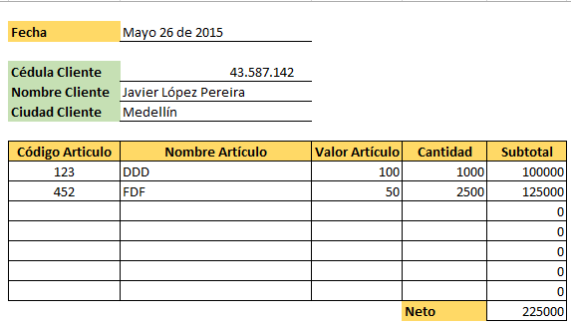
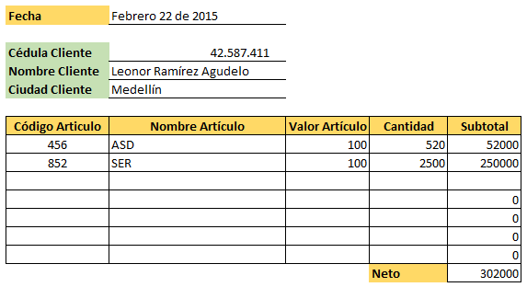
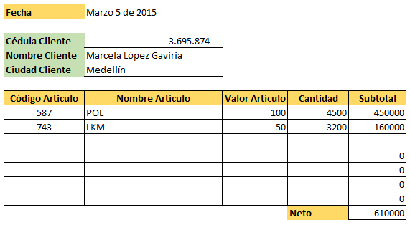

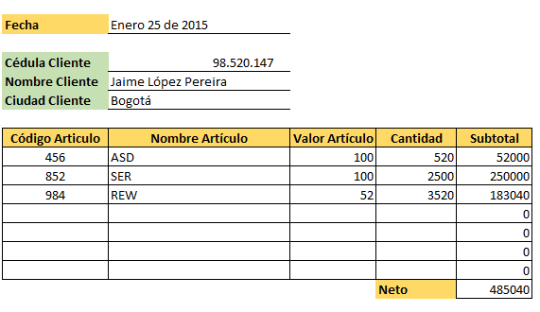
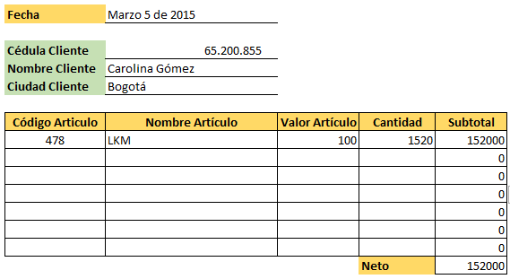
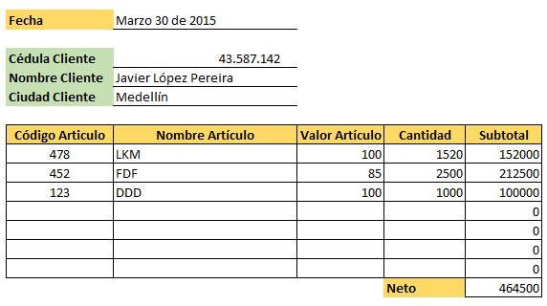

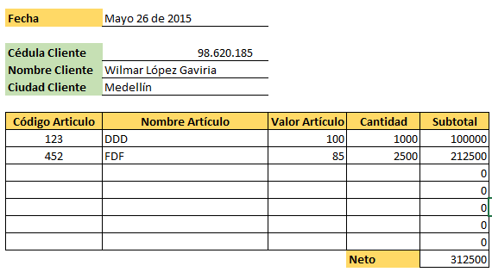
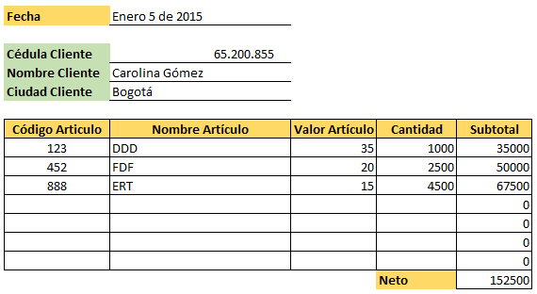
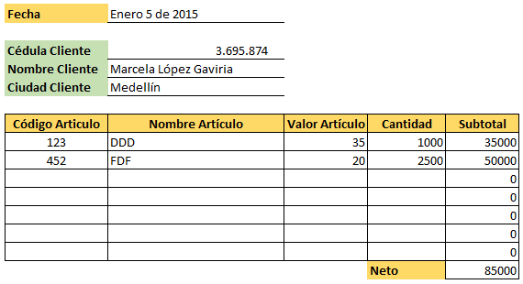

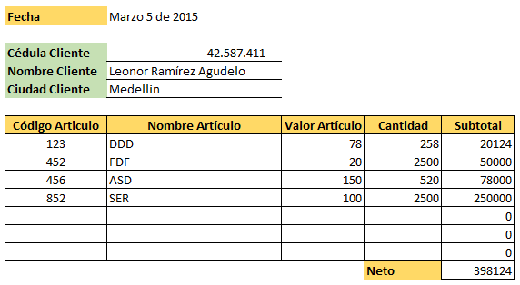
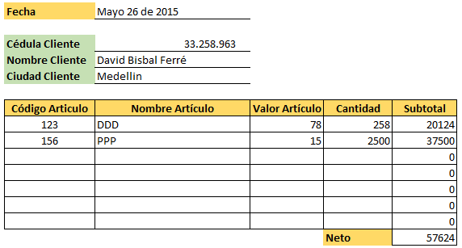
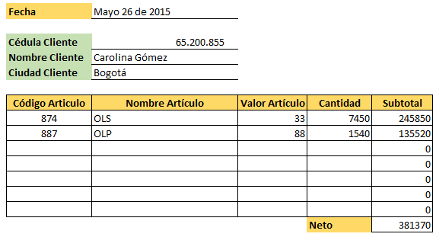

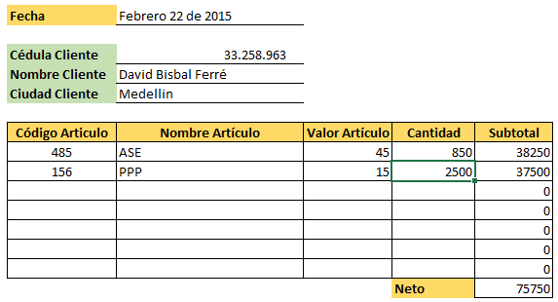
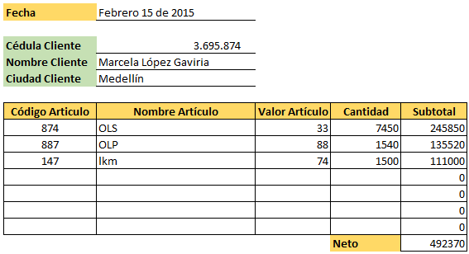
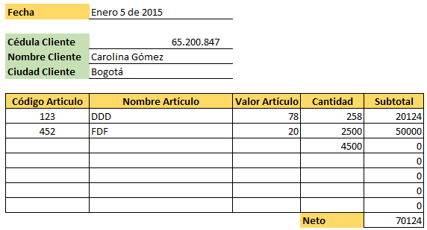

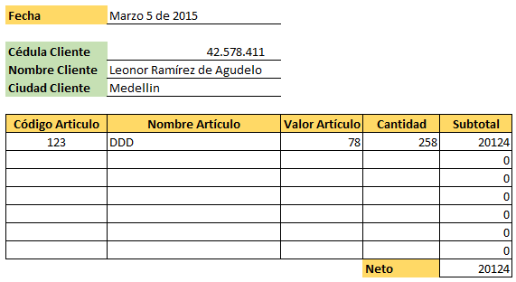
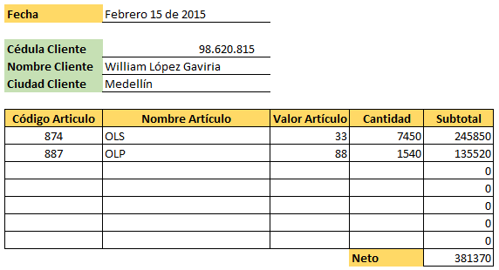
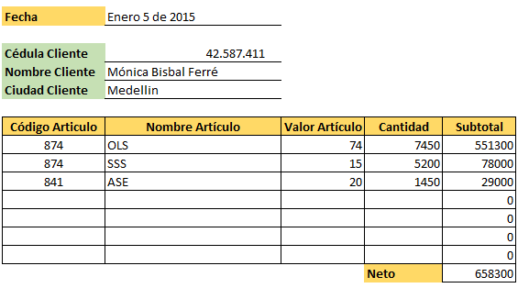

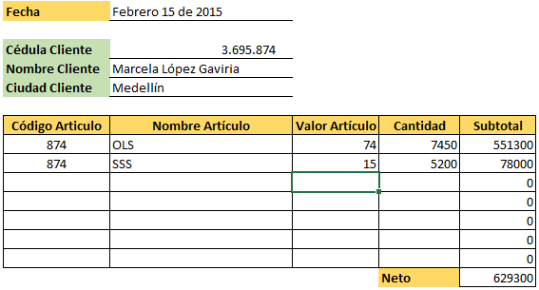
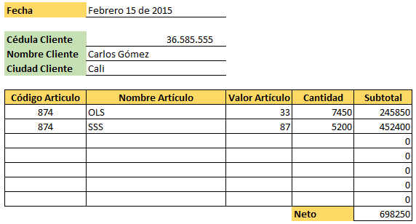

Fecha | Mayo 26 de 2015
Cédula Cliente | 1.025.329.654
Nombre Cliente | Juan Carlos Chalarca
Ciudad Cliente | Cali
Código Artículo | Nombre Artículo | Valor Artículo | Cantidad | Subtotal
456 | FFF | 1500 | 200 | 300000
542 | FDD | 6500 | 25 | 162500
654 | BCD | 2000 | 320 | 640000
 |  |  |  | 0
 |  |  |  | 0
 |  |  |  | 0
 |  |  |  | 0
 |  |  | Neto | 1102500
Fecha | Mayo 26 de 2015
Cédula Cliente | 1.059.765.432
Nombre Cliente | Fernando Villa Cardona
Ciudad Cliente | Cali
Código Artículo | Nombre Artículo | Valor Artículo | Cantidad | Subtotal
456 | FFF | 1500 | 200 | 300000
542 | FDD | 6500 | 25 | 162500
654 | BCD | 2000 | 320 | 640000
 |  |  |  | 0
 |  |  |  | 0
 |  |  |  | 0
 |  |  |  | 0
 |  |  | Neto | 1102500
Fecha | Febrero 22 de 2015
Cédula Cliente | 1.029.976.554
Nombre Cliente | Mercedes Barrientos
Ciudad Cliente | Cali
Código Artículo | Nombre Artículo | Valor Artículo | Cantidad | Subtotal
456 | FFF | 1500 | 200 | 300000
542 | FDD | 6500 | 25 | 162500
654 | BCD | 2000 | 320 | 640000
 |  |  |  | 0
 |  |  |  | 0
 |  |  |  | 0
 |  |  |  | 0
 |  |  | Neto | 1102500

Fecha | Marzo 5 de 2015
Cédula Cliente | 1.025.329.654
Nombre Cliente | Juan Guillermo Villa
Ciudad Cliente | Medellín
Código Artículo | Nombre Artículo | Valor Artículo | Cantidad | Subtotal
456 | FFF | 1500 | 200 | 300000
542 | FDD | 6500 | 25 | 162500
654 | BCD | 2000 | 320 | 640000
 |  |  |  | 0
 |  |  |  | 0
 |  |  |  | 0
 |  |  |  | 0
 |  |  | Neto | 1102500
Fecha | Marzo 5 de 2015
Cédula Cliente | 1.059.765.432
Nombre Cliente | Sara María Acosta
Ciudad Cliente | Medellín
Código Artículo | Nombre Artículo | Valor Artículo | Cantidad | Subtotal
456 | FFF | 1500 | 200 | 300000
542 | FDD | 6500 | 25 | 162500
654 | BCD | 2000 | 320 | 640000
 |  |  |  | 0
 |  |  |  | 0
 |  |  |  | 0
 |  |  |  | 0
 |  |  | Neto | 1102500
Fecha | Febrero 22 de 2015
Cédula Cliente | 1.029.976.554
Nombre Cliente | Mercedes Barrientos
Ciudad Cliente | Cali
Código Artículo | Nombre Artículo | Valor Artículo | Cantidad | Subtotal
456 | FFF | 1500 | 200 | 300000
542 | FDD | 6500 | 25 | 162500
654 | BCD | 2000 | 320 | 640000
 |  |  |  | 0
 |  |  |  | 0
 |  |  |  | 0
 |  |  |  | 0
 |  |  | Neto | 1102500

